**Pertemuan 6 : Database**

**Tugas 6 : DFD level 1**

|  |  |
| --- | --- |
| **Nama / Nim** | **: SAFRIL RENDIANTORO (2318025)** |
| **Kelas** | **: A** |
| **Pengajar** | **: Alrizky Putra Dhandi/2318116** |

* 1. **Tujuan**

1. Praktikan mampu membuat Database
2. Praktikan mampu cara mengolah Database
   1. **Alat dan Bahan**
3. Laptop/pc
4. Modul Praktikum Web 2024
5. TextEditor (Visual Studio Code / Sublime Text)
   1. **Langkah-langkah**
6. Membuat DFD Level 1

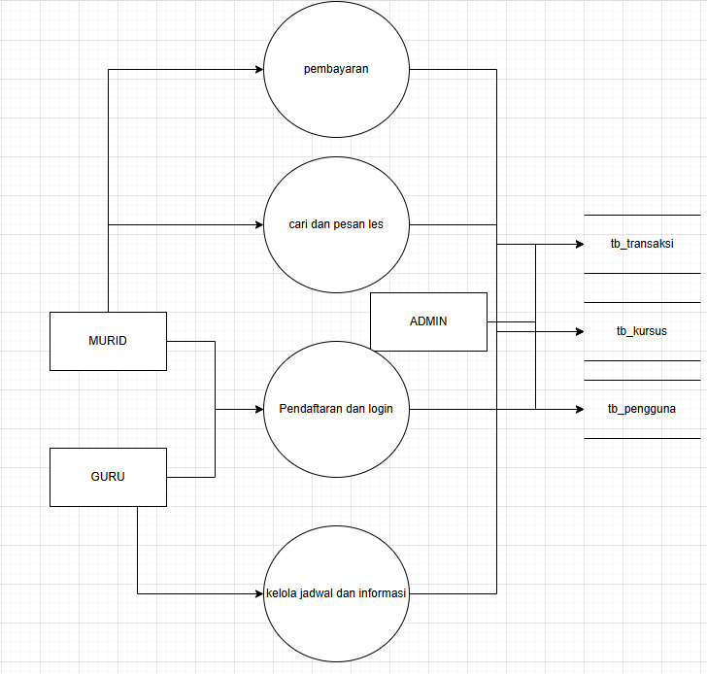

Gambar 6.1 Tampilan DFD Level 1

Analisa :

Diagram DFD Level 1 tersebut menggambarkan sistem manajemen kursus dengan empat proses utama: pendaftaran/login, pencarian dan pemesanan les, pembayaran, serta pengelolaan jadwal dan informasi. Entitas yang terlibat adalah murid, guru, dan admin. Data disimpan di tiga tabel: `tb_pengguna` untuk informasi pengguna, `tb_kursus` untuk detail kursus, dan `tb_transaksi` untuk pembayaran. Alur data menghubungkan murid ke proses pencarian dan pembayaran, guru ke pengelolaan jadwal, serta admin ke manajemen kursus. Diagram ini mencakup proses dasar sistem namun dapat diperluas untuk fitur lain seperti pelaporan.

1. Buat database dengan cara masuk ke PHPMyAdmin. Kemudian tekan tombol new pada bagian kiri atas untuk masuk ke page membuat *database* baru, setelah itu beri nama database dengan nama db_lesprivate dan tekan tombol *create* untuk membuat database.

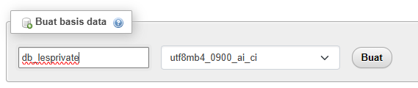

Gambar 6.2 Tampilan Create Database

1. Setelah membuat database, kemudian tambahkan table dengan cara klik *new* di databasenya, setelah itu Tampilan akan berubah seperti pada gambar di bawah . Beri nama tabel dengan nama tb_pengguna untuk tabel pertama dan pilih kolom menjadi 4 kolom, kemudian tekan *create*.



Gambar 6.3 Tampilan Create Table

1. Selanjutnya buat isi tabel seperti pada gambar dibawah yang berisi id_pengguna, nama, email, password, tipe pengguna, no_telepon, dan created_at. Setelah selesai tekan tombol *save* pada kiri bawah.

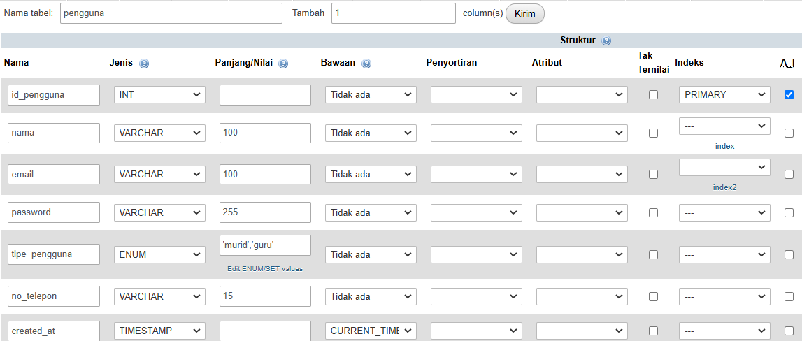

Gambar 6.4 Tampilan Mengisi Tabel pengguna

1. Setelah tabel dibuat dan menekan *save*, tabel akan disimpan seperti pada gambar dibawah ini.

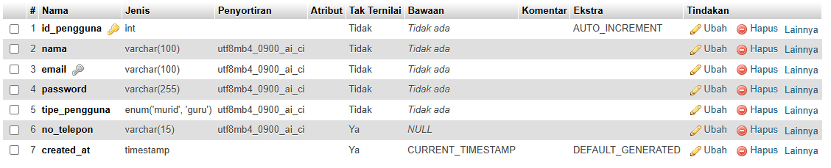

Gambar 6.5 Tampilan Tabel pengguna

1. Kemudian buat table baru lagi dengan cara klik new pada bagian kiri tengah dibawah database kita, dan beri nama tabel dengan nama tb_transaksi. Isi tabel sesuai pada gambar, tabel berisi id_transaksi, id_murid, id_jadwal, total_pembayaran, status pembayaran, dan tanggal_transaksi.

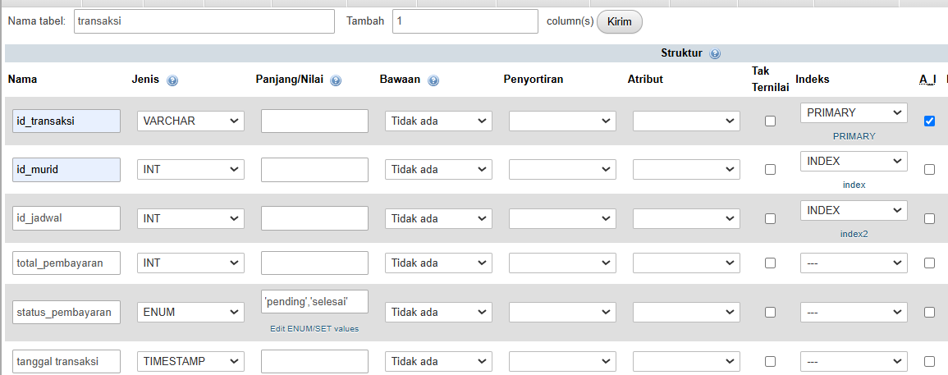

Gambar 6.6 Tampilan Mengisi Tabel transaksi

1. Setelah tabel dibuat, tabel akan disimpan sebagai berikut.

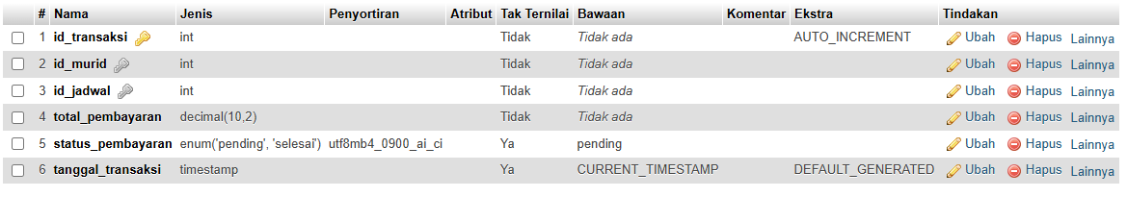

Gambar 6.7 Tampilan Tabel transaksi

1. Kemudian buat tabel baru lagi dengan nama tabel tb_kursus. Buat isi tabel seperti pada gambar dengan isi tabel yaitu id_kursus, id_guru, nama_kursus, deskripsi, harga, durasi, dan created_at. Jangan lupa untuk buat *primary* *key* agar *auto* *increment* atau A_I.

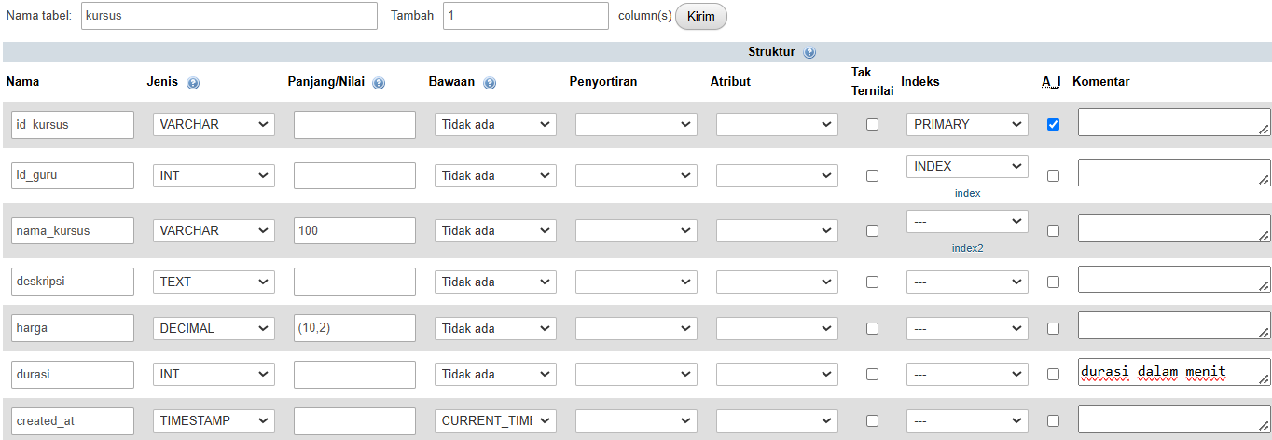

Gambar 6.8 Tampilan Mengisi Tabel kursus

1. Setelah selesai klik save untuk menyimpan tabel dan tabel akan tersimpan sebagai berikut.

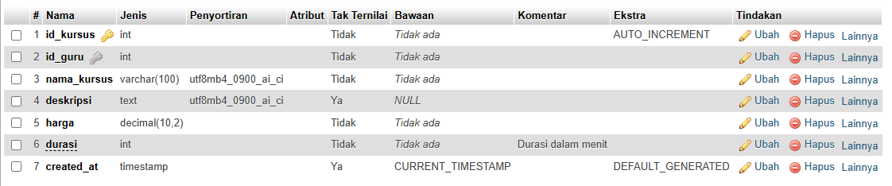

Gambar 6.9 Tampilan Tabel kursus

Analisa :

Database db_les_private dirancang untuk menyimpan data pengguna yang akan menggunakan website ini. Tabel tb_pengguna berfungsi untuk mencatat data login user atau pengguna sekaligus untuk memastikan keamanan autentiskasi. Tabel tb_transaksi berfungsi untuk mencatat transaksi pengguna setiap menambahkan guru les private. Tabel tb_kursus berfungsi untuk mencatat list kursus yang akan di sediakan.